N.° 1695.
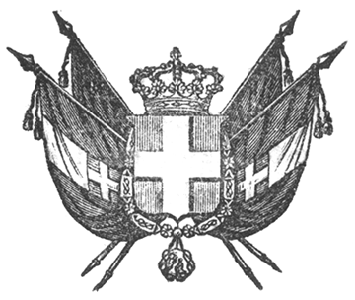

VITTORIO EMANUELE II
re di sardegna, di cipro e di gerusalemme,
duca di savoia e di genova, ecc. ecc.,
principe di piemonte, ecc. ecc. ecc.

Il Senato e la Camera dei Deputati hanno approvato;
Noi abbiamo sanzionato e promulghiamo quanto segue:

Art. 1.

Le case bancarie Bolmida fratelli e Compagnia di Barbaroux e Compagnia sono autorizzate a devenire alla costruzione di una strada ferrata, che partendo dalla stazione della ferrovia dello Sato in Alessandria, metta alla Città d’Acqui.

Art. 2.

Le medesime case bancarie sono e rimangono concessionarie di detta strada ferrata sotto l’osservanza delle clausole e condizioni del capitolato annesso alla presente Legge.
Ordiniamo che la presente, munita del Sigillo dello Stato, sia inserta nella raccolta degli atti del Governo mandando a chiunque spetti di osservarla e di farla osservare come Legge dello Stato.
Dat. a Torino addì 14 giugno 1856.

VITTORIO EMANUELE

(Luogo del Sigillo).
V.° Il Guardasilli

deforesta.

PALEOCAPA.

CAPITOLATO DI CONCESSIONE
di una strada ferrata da alessandria ad acqui
[omissis]

